# **Especificação de Requisitos de Software (SRS)**

## **1. Introdução**

### **1.1 Propósito**

● Este documento detalha os requisitos para o desenvolvimento de um sistema de automatização para uma escola infantil. Ele abrange as funcionalidades de controle de presença, gestão de mensalidades, arquivamento de atividades e atendimento ao usuário via ChatBot, servindo como base para o desenvolvimento, testes e aceitação do sistema.

**1.2 Escopo**

● O sistema tem como objetivo principal automatizar tarefas administrativas e pedagógicas da escola infantil, substituindo processos manuais por digitais. As funcionalidades contemplam o controle de presença dos alunos, gestão de atividades escolares, controle de pagamentos (incluindo emissão de recibos e boletos), e atendimento automatizado via ChatBot. O sistema é projetado para operar em computadores com sistema operacional Windows 8, 10 e 11, nas versões 32 e 64 bits.

**1.3 Definições, Acrônimos e Abreviações**

SRS: Software Requirements Specification (Especificação de Requisitos de Software)

LGPD: Lei Geral de Proteção de Dados

TI: Tecnologia da Informação

ChatBot: Programa de computador que simula uma conversa humana através de voz ou texto.

### **1.4 Visão Geral**

* Este documento está estruturado para apresentar uma visão completa do sistema, iniciando pela introdução, seguindo para uma descrição geral do produto e seu contexto, detalhando os requisitos funcionais e não funcionais, descrevendo as interfaces, apresentando os diagramas do sistema, e finalizando com outros requisitos e os critérios de aceitação.

## **2. Descrição Geral**

### **2.1 Contexto do Produto**

* O sistema será utilizado por professores, diretores, equipe administrativa e responsáveis dos alunos. O objetivo é otimizar a gestão escolar, integrando em um único ambiente funcionalidades pedagógicas e financeiras. A necessidade surgiu das dificuldades enfrentadas pela escola com processos manuais, como controle de pagamentos, presença e arquivamento de atividades.

**2.2 Funções do Produto**

O sistema oferecerá as seguintes funcionalidades essenciais:

* Gestão Financeira: Controle de mensalidades, identificação de pagamentos (realizados, em aberto, em atraso), geração de boletos e emissão automática de recibos.
* Gestão Pedagógica: Registro diário de presença dos alunos, geração de relatórios de presença (mensal e bimestral), e arquivamento digital de atividades escolares (via upload de arquivos escaneados).
* Atendimento Automatizado: ChatBot com respostas pré-definidas para dúvidas frequentes.
* Relatórios e Supervisão: Emissão de relatórios para supervisores e diretores, fornecendo uma visão consolidada do desempenho da escola.

● Suporte Técnico: Geração de tickets de suporte para problemas técnicos.

**2.3 Características do Usuário**

Os usuários do sistema são categorizados como:

● Professores e Equipe Financeira: Com pouca experiência em TI, precisam de interface intuitiva e treinamento para uso.

● Supervisores e Diretores: Usarão para relatórios e validação.

● Pais/Responsáveis: Terão interação principalmente com pagamentos e chatbot

**2.4 Restrições Gerais**

O projeto está sujeito às seguintes restrições:

● Hardware: Deve funcionar em computadores atuais da escola.

● Orçamento: Limitado a R$10.000,00.

● Prazo: 3 meses para versão beta, mais 1 mês para testes.

● Complexidade: Tecnologia deve ser simples.

● Histórico: Perfis mantidos por 1 ano; depois arquivados em PDF

## **3. Requisitos**

### **3.1 Requisitos Funcionais**

REQ-001: O sistema permitirá que os usuários façam login usando o seu CPF e senha.

Entrada: CPF do usuário e senha. (professor, time administrativo, ou o responsável pelo aluno).

Processo: Verificar o CPF e senha do usuário cadastrado no banco de dados.

Saída: Acesso permitido ou negado ao sistema.

REQ-002: O sistema deverá exibir o acesso individual dos alunos.

Entrada: Apuração De um aluno pelo usuário cadastrado.

Processo: Visualização de dados de presença, mensalidade e atividades.

Saída: Página com visualização das informações do aluno.

REQ-003: O sistema deve registrar e exibir a lista de presença diária dos alunos.

Entrada: Lista de presença realizada pelo professor

Processo: Guardar a presença dos alunos por data no banco de dados.

Saída: Relatórios diários, mensais e bimestrais de presença ou falta dos alunos.

REQ-004: O sistema permitirá upload de atividades digitalizadas ou png dos alunos.

Entrada: Arquivo em PDF pelo professor.

Processo: Ligar o arquivo para o perfil do aluno e armazenar no banco de dados.

Saída: Confirmação de envio e visualização dos documentos.

Obs: Os responsáveis terão acesso á essa funcionalidade

REQ-005: O sistema deve ter acesso ao status de mensalidade dos alunos.

Entrada: Registro dos pagamentos pelo setor financeiro do colégio.

Processo: Classificar mensalidade associado aos alunos como "pagas", "em aberto", 'atrasadas".

Saída: Relatório financeiro com opção de gerar recibo.

Restrição: Esta funcionalidade só será apta para o setor financeiro.

REQ-006: O sistema deve permitir a geração de recibos de pagamento.

Entrada: Requisição do financeiro.

Processo: Gerar recibo em PDF com dados dos alunos, valor e data.

Saída: Documento disponível para download interno.

Restrição: Acesso para a equipe administrativa.

REQ-007: O sistema deve conter um CHATBOT para perguntas frequentes.

Entrada: Pergunta enviada por qualquer tipo de usuário.

Processo: Interpretar e responder com base nas opções programadas (ex: "Qual o valor da mensalidade?", "Telefone para contato do colégio", "Qual o horário de entrada dos alunos?".)

Saída: Mensagem automática com resposta ou direcionamento.

Obs: Pais podem usar o CHATBOT para dúvidas comuns sobre aulas, horários, frequência, entre outros.

### **3.2 Requisitos Não Funcionais**

NFR-001: O sistema deve responder a qualquer solicitação do usuário em até 3 segundos.

Tipo: Desempenho

Justificativa: Garante fluidez no uso mesmo por usuários com pouca familiaridade com tecnologia.

NFR-002: O sistema deve proteger todos os dados do usuário usando criptografia PostgreSQL.

Tipo: Segurança

Justificativa: Garantir segurança e confidealidade do usuário.

NFR-003: O sistema deve ser compatível com Windows 8, 10 e 11, em versões 32 e 64 bits.

Tipo: Portabilidade

Justificativa: Adaptado à infraestrutura do colégio, sem necessidade de novos investimentos.

NFR-004: O sistema deve ser intuitivo, com layout simples e ícones ilustrativos.

Tipo: Usabilidade

Justificativa: Professores e pais podem acessar mesmo com baixo conhecimento em tecnologia.

NFR-005: O sistema deve estar disponível 100% do tempo útil em dias letivos.

Tipo: Confiabilidade

Justificativa: Evita déficits operacionais para o controle escolar.

NFR-006: O sistema deve permitir acesso remoto independente do navegador ou máquina utilizada.

Tipo: Acessibilidade / Interoperabilidade

Justificativa: Pais podem acessar de casa, professores de outros dispositivos etc.

NFR-007: O sistema deve permitir fácil manutenção e atualizações.

Tipo: facilidade e manutenção

Justificativa: Facilita evolução do sistema sem grandes impactos.

### **3.3 Requisitos da Interface**

Interfaces do Usuário

UI-001: O sistema deve apresentar um painel "home" personalizado de acordo com o tipo de usuário (professor, administrador ou responsável).

Professores: acesso a turmas, presença e atividades.

Administradores: acesso ao controle financeiro e gerenciamento de alunos.

Pais: acesso à ficha dos filhos de presença e atividades.

UI-002: As telas do sistema devem ser organizadas e fáceis de serem utilizadas.

Os botões devem ser bem visíveis e com desenhos autoexplicativos que ajudem a entender pra que servem.

O menu deve ficar sempre visível na tela, para que o usuário possa achar o que precisa sem complicações.

As cores devem ser neutras, para que não prejudique o acesso ao site por ser muito carregado aos detalhes.

UI-003: O sistema deve ser responsivo e adaptar-se a diferentes tamanhos de tela (notebooks, tablets, celulares).

Justificativa: Facilita o acesso dos pais fora do ambiente escolar.

UI-004: irá possuir um botão de ajuda em todas as páginas.

Esse botão vai abrir um chat automático (CHATBOT) que responderá á perguntas comuns, como “onde vejo as presenças?” ou “como baixar um relatório?”.

Interfaces do sistema

IS-001: O sistema vai armazenar todas as informações com segurança.

Ele irá lembrar os dados dos alunos, professores, pais e registros importantes, e mostrar tudo quando alguém precisar.

IS-002: O sistema irá permitir salvamentos de relatórios em PDF.

Por exemplo: um resumo da frequência do aluno, a lista de pagamentos ou as atividades feitas.

Esses relatórios poderão ser baixados ou impressos.

IS-003: Os professores vão poder fazer o uploud de arquivos digitalizados e em png.

Eles irão conseguir anexar as atividades dos alunos, como: provas ou tarefas feitas em casa.

## **4. Diagramas do Sistema**

* + [Diagrama visão de sistema](https://onedrive.live.com/personal/8ea1cec6d68f8e34/_layouts/15/doc.aspx?resid=c0b9fa49-e36c-4588-bdb4-2e0d18df9f0b&cid=8ea1cec6d68f8e34)
  + Diagrama de Fluxo de Dados:
  + 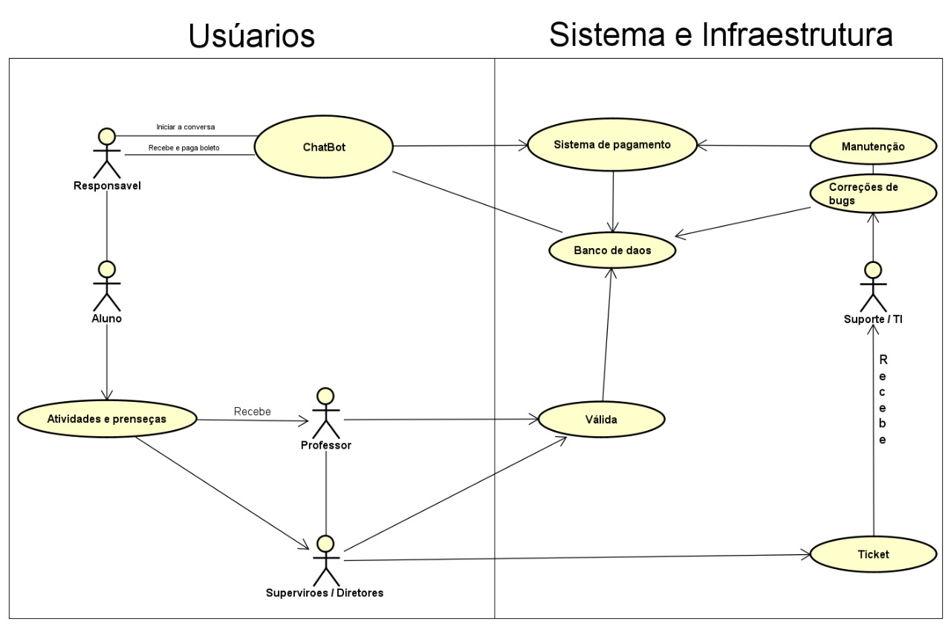
  + Diagrama de Entidade-Relacionamento: A ser desenvolvido
  + Diagrama de Implantação: A ser desenvolvido

## **5. Outros Requisitos**

● Inclua quaisquer outros requisitos que não se encaixem nas seções anteriores.

**6. Critérios de Aceitação**

● Funcionalidade: O sistema deve ser entregue em sua versão 1.0, plenamente funcional, após a conclusão satisfatória dos testes da versão beta.

● Usabilidade: Recebimento de feedback positivo da equipe da escola em relação à usabilidade e facilidade de operação do sistema.

● Conformidade: Atendimento completo a todos os requisitos funcionais e não funcionais descritos neste documento.

● Adesão: O sistema deverá ser bem aceito e utilizado pelo corpo docente e administrativo da instituição.

● Solução do Problema: O sistema deve efetivamente resolver as dificuldades atuais da escola relacionadas às demandas manuais

## **7. Apêndice**

* Inclua quaisquer informações adicionais que sejam relevantes para os requisitos, como informações básicas, modelos ou exemplos.